Nghị định số 45/2022 quy định về xử phạt vi phạm hành chính trong lĩnh vực bảo vệ môi trường,

Chính phủ đã ban hành Nghị định số 45/2022 quy định về xử phạt vi phạm hành chính trong lĩnh vực bảo vệ môi trường, có hiệu lực từ 25/8/2022 và thay thế Nghị định 155/2016/NĐ-CP, Nghị định 55/2021/NĐ-CP.

Tại Khoản 1 Điều 41 Nghị định 45 quy định, phạt tiền từ 2.500.000 đồng đến 3.000.000 đồng đối với hành vi đốt ngoài trời phụ phẩm từ cây trồng (rơm, rạ…) cạnh khu vực dân cư, sân bay, các tuyến giao thông chính.

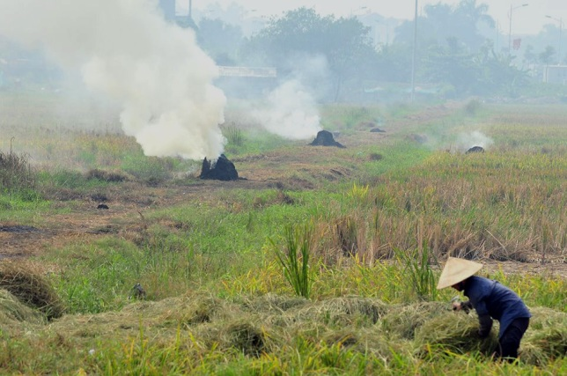

*Người dân đốt rơm, rạ gần sân bay, đường giao thông, khu dân cư sẽ bị xử phạt*

Bên cạnh đó, Nghị định 45 còn quy định xử phạt hàng loạt hành vi thu gom, thải rác thải trái quy định. Cụ thể:

Phạt tiền từ 100.000 đồng đến 150.000 đồng đối với hành vi vứt, thải, bỏ đầu, mẩu, tàn thuốc lá không đúng nơi quy định tại khu chung cư, thương mại, dịch vụ hoặc nơi công cộng.

Phạt tiền từ 150.000 đồng đến 250.000 đồng đối với hành vi vệ sinh cá nhân (tiểu tiện, đại tiện) không đúng nơi quy định tại khu chung cư, thương mại, dịch vụ hoặc nơi công cộng.

Phạt tiền từ 500.000 đồng đến 1.000.000 đồng đối với hành vi vứt, thải, bỏ rác thải, đổ nước thải không đúng nơi quy định tại khu chung cư, thương mại, dịch vụ hoặc nơi công cộng.

Phạt tiền từ 1.000.000 đồng đến 2.000.000 đồng đối với hành vi vứt, thải, bỏ rác thải trên vỉa hè, lòng đường hoặc vào hệ thống thoát nước thải đô thị; đổ nước thải không đúng quy định trên vỉa hè, lòng đường phố; thải bỏ chất thải nhựa phát sinh từ sinh hoạt vào ao hồ, kênh rạch, sông, suối, biển…